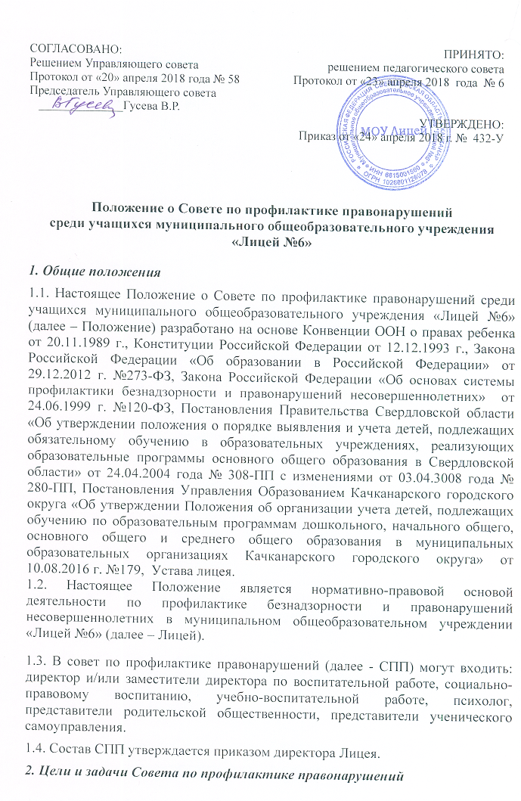
2.1. Деятельность СПП основывается на следующих принципах:
- создание системы и организация работы по профилактике правонарушений;
- соблюдение законности, принципов демократизма, гуманного обращения с несовершеннолетними, поддержки семьи и взаимодействия с ней, индивидуального подхода к несовершеннолетним с соблюдением конфиденциальности полученной информации, обеспечения ответственности за нарушение прав и законных интересов несовершеннолетних.
2.2. Совет по профилактике правонарушений - это коллегиальный орган, целью которого является планирование, организация и осуществление контроля за созданием системы и организацией работы по профилактике правонарушений; предупреждение безнадзорности, беспризорности, выявление и устранение причин и условий, способствующих этому; обеспечение защиты прав и законных интересов несовершеннолетних; социально-педагогическое сопровождение несовершеннолетних, находящихся в социально опасном положении; выявление и пресечение случаев вовлечения несовершеннолетних в совершение преступлений и антиобщественных действий.
2.3. Основными задачами деятельности СПП являются:
- мониторинг состояния проблем правонарушений и употребления психоактивных веществ несовершеннолетних учащихся;
- предупреждение безнадзорности, беспризорности, правонарушений и антиобщественных действий несовершеннолетних, выявление и устранение причин и условий, способствующих безнадзорности несовершеннолетних, совершению ими преступлений, правонарушений, антиобщественных действий;
- обеспечение защиты прав и законных интересов несовершеннолетних;
- социально-педагогическая реабилитация несовершеннолетних, находящихся в социально опасном положении;
- выявление и пресечение случаев вовлечения несовершеннолетних в преступную или антиобщественную деятельность.
3. Категории лиц, в отношении которых проводится индивидуальная профилактическая работа
3.1. СПП организует и проводит индивидуальные профилактические мероприятия в отношении следующих категорий несовершеннолетних и семей:
- учащиеся, оказавшиеся в сложной жизненной ситуации;
- учащиеся, имеющие пропуски уроков без уважительной причины более 50% в течение учебной четверти;
- учащиеся, оставшиеся на повторное обучение;
- безнадзорные, беспризорные, склонные к бродяжничеству, имеющие суицидальные наклонности или другие отклонения в поведении, угрожающие жизни и здоровью;
- учащиеся, замеченные в совершении преступлений, правонарушений, иных антиобщественных действий;
- семьи учащихся, находящиеся в социально опасном положении.
3.2. СПП во взаимодействии с другими субъектами системы профилактики организует и проводит индивидуальную профилактическую работу в отношении родителей (законных представителей), неисполняющих обязанностей по воспитанию, обучению или содержанию несовершеннолетних. Профилактическая работа проводится также в случае отрицательного влияния родителей (законных представителей) на несовершеннолетних или жестокого обращения с ними.
4. Организация деятельности Совета по профилактике правонарушений
4.1. СПП подотчетен директору образовательной организации.
4.2. СПП рассматривает вопросы, отнесенные к его компетенции, на своих заседаниях, которые проходят не реже одного раза в четверть (за исключением экстренных случаев).
4.3. Организация деятельности СПП по постановке на профилактический учёт или снятию с учёта производится в соответствии с положением «О порядке постановки на внутришкольный профилактический учёт и снятия с него учащихся и семей учащихся, находящихся в социально-опасном положении».
4.4. Деятельность СПП планируется ежегодно в сентябре на текущий учебный год. План работы обсуждается на заседании СПП и утверждается директором в рамках годового плана лицея. В течение учебного года по мере необходимости в план могут вноситься коррективы.
4.5. При рассмотрении персональных дел, утверждении программ (планов) индивидуальной профилактической работы, осуществлении промежуточного контроля за их реализацией, на заседания могут приглашаться классные руководители, учителя-предметники, специалисты других организаций и ведомств, родители (законные представители), которые должны быть проинформированы о принятом решении.
4.6. Деятельность СПП строится во взаимодействии с субъектами системы профилактики правонарушений Муниципального образования.
4.7. Деятельность СПП регламентируется следующими нормативными актами и документами:
- Положение о Совете по профилактике правонарушений;
- Приказ о создании Совета по профилактике правонарушений;
- Положение «О порядке постановки на внутришкольный профилактический учёт и снятия с него учащихся и семей учащихся, находящихся в социально-опасном положении»;
- Списки учащихся и семей, состоящих на ВШУ;
- Протоколы заседаний СПП;
- Программы (планы) индивидуальной профилактической работы с учащимися и семьями, находящимися в социально опасном положении, состоящими на ВШУ.
5. Содержание деятельности Совета по профилактике правонарушений
5.1. СПП осуществляет аналитическую и организационную деятельность:
- анализирует причины правонарушений, совершенных учащимися лицея;
- организует и корректирует профилактическую деятельность, эффективность проводимых мероприятий;
- выявляет учащихся с негативными поведенческими девиациями;
- организует и корректирует деятельность классных руководителей по выявлению семей учащихся, находящихся в социально опасном положении.
5.2. СПП осуществляет деятельность по профилактике правонарушений, безнадзорности, беспризорности учащихся, по обеспечению защиты прав и законных интересов несовершеннолетних:
- рассматривает персональные дела учащихся и семей, оказавшихся в социально опасном положении;
- осуществляет постановку на внутренний учет и снятие с внутреннего учета учащихся и семей, находящихся в социально опасном положении;
- определяет основные направления программы (плана) профилактической работы с учащимся и семьями, оказавшимися в социально опасном положении;
- направляет, в случае необходимости, учащегося или его родителей (законных представителей) на консультации к специалистам: психологу, учителю-предметнику, медицинскому работнику и т. д.;
- оказывает психолого-педагогическую помощь родителям (законным представителям);
- осуществляет, при необходимости, индивидуальный контроль над учащимся;
- вовлекает учащихся, состоящих на внутреннем учете, в работу детских добровольных общественных объединений АУМ и «Соболята», проведение коллективных творческих дел, мероприятий, организует занятость в период летней оздоровительной кампании;
- заслушивает отчеты классных руководителей, педагогических работников, других специалистов, привлеченных к проведению профилактической работы с учащимися и семьями, оказавшимися в социально опасном положении;
- участвует в организации обучения педагогического коллектива современным формам и методам профилактической работы.
6. Права, обязанности и ответственность Совета по профилактике правонарушений
6.1. СПП имеет право:
- выносить на публичное обсуждение всех участников образовательного процесса информацию о состоянии проблемных вопросов, касающихся защиты прав и законных интересов несовершеннолетних, кроме конфиденциальной информации;
- ходатайствовать перед Управлением образованием о принятии мер воздействия в установленном законом порядке в отношении учащихся и их родителей (законных представителей).
6.2. СПП обязан:
- взаимодействовать с субъектами системы профилактики правонарушений Муниципального округа по вопросам, относящимся к компетенции СПП;
- способствовать повышению эффективности деятельности лицея по вопросам защиты прав и законных интересов несовершеннолетних;
- анализировать свою деятельность и представлять ее результаты ежегодно в аналитическом отчете образовательной организации;
- не допускать разглашения конфиденциальной информации.
6.3. СПП несет ответственность за правильность оформления документов: протоколов заседаний, ходатайств, информационных писем и законность принимаемых решений.

